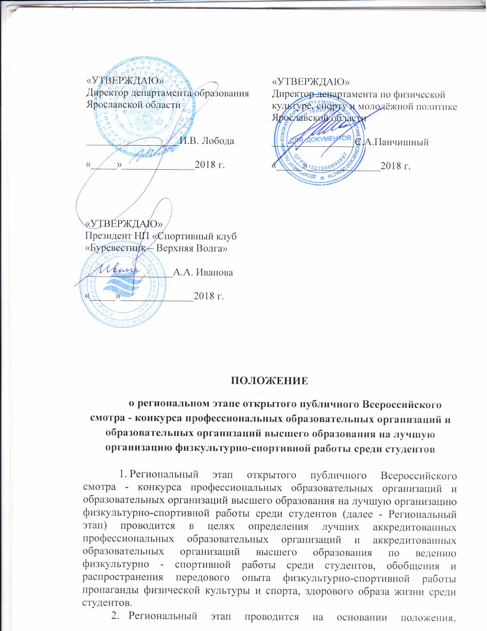

утвержденного органами исполнительной власти субъектов Российской Федерации, осуществляющих государственное управление в сфере образования, и органами исполнительной власти субъектов Российской Федерации в области физической культуры и спорта.
3.Региональный этап проводит департамент образования Ярославской
области (далее - Департамент образования) совместно с департаментом по физической культуре, спорту и молодёжной политике Ярославской области и некоммерческим партнерством «Спортивный Клуб «Буревестник-Верхняя Волга» (далее - НП «СК «Буревестник-ВВ»).
4.Региональный этап проводится по итогам 2017/18 учебного года до 31 августа 2018 года.
- Для проведения регионального этапа создается конкурсная комиссия регионального этапа (далее - Конкурсная комиссия) Приложение 1.
- Региональный этап проводится по следующим номинациям:
- номинация № 1 «Лучшая аккредитованная образовательная организация высшего образования Ярославской области по организации физкультурно-спортивной работы среди студентов за 2017/18 учебный год;
- номинация № 2 «Лучшая аккредитованная профессиональная образовательная организация Ярославской области по организации физкультурно-спортивной работы среди студентов за 2017/18 учебный год»;
- Заявка на участие в региональном этапе составляется образовательной организацией в соответствии с приложением 2, приложением 3 (очки просчитываются самостоятельно) и предоставляется в срок до 28 июля 2018 г. в печатном и электронном виде на СВ, 1 Э\/В или OSB - флешкарте с подписью руководителя организации, заверенная печатью в Конкурсную комиссию с пометкой «Для участия в региональном этапе открытого публичного Всероссийского смотра-конкурса профессиональных образовательных организаций на лучшую организацию физкультурноспортивной работы среди студентов профессиональных образовательных организаций (или образовательных организаций высшего образования) за
2017/18 учебный год по номинации: ». Также предоставляются в
печатном виде дополнительные документы, подтверждающие сведения.
- Заявки на участие направляются в НП «СК «Буревестник-ВВ».
9. Конкурсная комиссия на основании оценок заявок определяет победителей и призеров регионального этапа в каждой номинации. Конкурсная комиссия регионального этапа правомочна принимать решение при наличии на заседании не менее половины ее состава.
Критериями оценки заявок являются показатели работы образовательной организации.
10. Конкурсная комиссия регионального этапа вправе затребовать у участника дополнительные документы, подтверждающие сведения, представленные в заявке на участие в региональном этапе Смотра-конкурса.
11. Победители и призеры регионального этапа определяются по наибольшей сумме очков, выставленных членами Конкурсной комиссии.
В случае равенства очков у двух и более участников регионального смотра-конкурса в соответствующей номинации, преимущества получает участник, имеющий лучший показатель по приоритетному направлению - организация физкультурно-оздоровительной и спортивно-массовой работы (п. 2.2. Показатели работы, приложение 2, 3).
12. На основании решения Конкурсной комиссии регионального этапа, оформляемого протоколом, департамент образования утверждает приказом перечень образовательных организаций - призеров регионального этапа.
13. Региональный этап по каждой номинации предусматривает три призовых места; участники, занявшие первое, второе и третье места в каждой номинации, награждаются дипломами. Участники, не вошедшие в число призёров, награждаются благодарственными письмами.
- Организаторы регионального этапа обеспечивают представление заявок для участия во всероссийском этапе Смотра-конкурса в установленные сроки и в соответствии с порядком предоставления заявок, определенным Конкурсной комиссией Всероссийского этапа.
- Итоги регионального этапа размещаются на официальных сайтах департамента образования, департамента по физической культуре, спорту и молодёжной политике НП «СК «Буревестник-ВВ».
- Заявки, представленные на региональный этап открытого публичного Всероссийского смотра-конкурса, не возвращаются.

Приложение 1 к Положению о региональном этапе открытого публичного Всероссийского смотра-конкура профессиональных образовательных организаций и образовательных организаций высшего образования на лучшую организацию физкультурно-спортивной работы среди студентов

Состав Конкурсной комиссии регионального смотра-конкурса
Председатель комиссии:
Гудков А.Н. – заместитель директора департамента образования Ярославской области

Члены комиссии:
Буриков А.В. – вице – президент некоммерческого партнерства «Спортивный Клуб «Буревестник - Верхняя Волга»
Ведьмедев Д.Ю. - заместитель директора департамента по физической культуре, спорту и молодёжной политики Ярославской области
Котова И.А.- ведущий специалист отдела профессионального образования департамента образования Ярославской области

Приложение 3 к Положению о региональном этапе открытого публичного Всероссийского смотра-конкура профессиональных образовательных организаций и образовательных организаций высшего образования на лучшую организацию физкультурно-спортивной работы

- Общие сведения и показатели работы образовательной организации

- Общие сведения
- Полное наименование образовательной организации.
- Контингент студентов образовательной организации, обучающихся по очной форме обучения (по состоянию на 1 октября 2017 года).
- Количество студентов, отнесенных по состоянию здоровья к специальной медицинской группе.
- Количество студентов с ограниченными возможностями здоровья и инвалиды (всего чел.)
- Количество штатных научно-педагогических работников структурного подразделения образовательной организации по возрастным группам, реализующих программы по дисциплине «Физическая культура».
- Наличие студенческого спортивного клуба образовательной организации в структуре образовательной организации и его организационно-правовая форма (приказ о создании по образовательному учреждению).
- Численность, возраст штатных тренеров-преподавателей студенческого спортивного клуба образовательной организации.
- Устав или положение, структура и описание деятельности студенческого спортивного клуба образовательной организации.
- Ежегодный бюджет из всех источников финансирования студенческого спортивного клуба.
- Участие образовательной организации в реализации муниципальных, региональных и федеральных программ развития физической культуры и спорта.
- Организация физкультурно-спортивной работы в студенческих общежитиях.
- Сотрудничество со средствами массовой информации при освещении физкультурно-спортивных мероприятий (статьи, репортажи, тираж. аудитория).
- Процентное отношение студентов очной формы обучения, посещающих учебные занятия по физической культуре от общего контингента студентов, обучающихся по очной форме обучения (только для номинаций №1 и № 2).
- Процентное отношение студентов, отнесенных к специальным медицинским группам, посещающих занятия по физической культуре от общего количества студентов данной медицинской группы (только для номинаций № 1 и № 2).

II. Показатели работы
(нижеперечисленные показатели работы являются критериями оценки заявок, поданных на Смотр-конкурс. Участникам Смотра-конкурса необходимо самостоятельно просчитать очки)

  - Организация учебного процесса по физическому воспитанию.
    - Средства, израсходованные на физическое воспитание и спорт в расчете на 1 студента очной формы обучения (в том числе на капитальный и текущий ремонты спортсооружений, приобретение спортинвентаря и спортивной формы, командировки на соревнования, зарплату тренеров и обслуживающего персонала спортсооружений) (1000 рублей - 10 очков)
    - Недвижимое имущество физической культуры и спорта (здания, строения, сооружения), находящиеся на праве оперативного управления:
- площадь крытых (комплексных) физкультурно-спортивных сооружений на 1 студента (1 кв.м. - 20 очков);
- площадь зеркала бассейна на 1 студента (I кв.м. - 500 очков);
- площадь открытых физкультурно-спортивных сооружений (площадок) на 1 студента (1 кв.м. - 50 очков).
2.2. Организация физкультурно-оздоровительной и спортивно-массовой работы.
2.2.1. Наличие студенческого спортивного клуба, зарегистрированного в установленном порядке или находящегося в структуре образовательной организации (300 очков);
    - Количество видов спорта, которые культивируются в студенческом спортивном клубе (1 вид спорта - 50 очков);
    - Число штатных тренеров, работающих в студенческом спортивном клубе (1 штатный тренер - 100 очков);
    - Процентное отношение студентов очной формы обучения занимающихся в секциях студенческого спортивного клуба, от общего контингента студентов, обучающихся по очной форме обучения (за 1% - 20 очков);
    - Проведение внутри вузовских Спартакиад (до 5 видов - 300 очков, до 10 видов - 400 очков, более 10 видов - 500 очков);
    - Процентное отношение студентов очной формы обучения, охваченных разными формами физкультурно-оздоровительной работы в спортивно-оздоровительных лагерях, от общего контингента студентов, обучающихся по очной форме обучения (1% - 20очков).
    - Количество спортивных секций, в которых на регулярной основе ведется тренировочный процесс студенческих сборных команд образовательной организации по различным видам спорта. Женские и мужские секции в командных игровых видах спорта учитываются отдельно (1 секция - 50 очков).
    - Количество спортивных секций, в которых на регулярной основе ведется тренировочный процесс для штатных сотрудников образовательной организации по различным видам спорта. Секции в командных игровых видах спорта для мужчин и женщин учитываются совместно (1 секция - 50 очков);
    - Количество физкультурно-оздоровительных секций, в которых на регулярной безвозмездной основе ведется физкультурно-оздоровительная работа для всех желающих студентов образовательной организации по различным видам спорта. Секции в командных игровых видах спорта для мужчин и женщин учитываются совместно (1 секция -100 очков).
- Организация спортивной работы
Учитываются результаты выступления студентов очной формы обучения в соревнованиях с 1 сентября 2017 г. по 28 июня 2018 года.
Для достоверности представленных образовательной организацией данных прилагают копии итоговых протоколов указанных спортивных соревнований (или выписки, заверенные общероссийскими спортивными федерациями. Российским студенческим спортивным союзом по соответствующим видам спорта), списочный состав спортсменов, включенных в составы спортивных сборных команд Российской Федерации (основной, резервный), и заверенный руководителем образовательной организации список, подтверждающий принадлежность спортсмена к образовательной организации, с указанием номера студенческого билета.
- Количество видов спорта, включенных в программу студенческих спортивных соревнований, входящих в календарный план студенческого спортивного клуба (прилагается к заявке):1 вид - 50 очков.
- Количество видов спорта включенных в программу соревнований сотрудников, входящих в календарный план студенческого спортивного клуба (прилагается к заявке): 1 вид- 50 очков.
- Соревнования, проведенные на базе образовательной организации.

Таблица начисления очков (за каждое проведенное соревнование)
№№ | Вид соревнований (ранг соревнований) | очки
1 | Чемпионат мира среди студентов | 200
2 | Чемпионат Европы среди студентов | 150
3 | Всероссийская Универсиада (соревнования III и IV этапов) | 120
4 | Всероссийский Фестиваль студенческого спорта | 100
5 | Всероссийские чемпионаты РССС по видам спорта | 80
6 | Региональные соревнования РССС | 60

2.3.4. Результаты выступления студентов или команд образовательной организации в студенческих спортивных соревнованиях (каждый вид спорта в комплексных соревнованиях считается отдельно, командные результаты общего зачета в комплексных соревнованиях не учитываются).
Таблица начисления очков
Место | Олимпийские и Паралимпийские зимние игры. Чемпионаты и Универсиады среди студентов
 | Регио  нальные | Всероссийская зимняя и летняя  Универсиады | Чемпионат  Европы | Чемпионат  мира | Всемирная  зимняя  Универсиада | Олимпийские зимние игры | Паралим  пийские  зимние  игры
1 | 15 | 80 | 84 | 120 | 240 | 500 | 500
2 | 12 | 70 | 77 | 104 | 220 | 450 | 450
3 | 10 | 60 | 70 | 88 | 200 | 400 | 400
4 | 9 | 50 | 63 | 72 | 180 | 350 | 350
5 | 8 | 45 | 56 | 64 | 160 | 300 | 300
6 | 7 | 40 | 49 | 56 | 140 | 250 | 250
7 | 6 | 35 | 42 | 48 | 120 | 200 | 200
8 | 5 | 30 | 35 | 40 | 100 | 170 | 170
9 | 4 | 25 | 28 | 32 | 90 | 150 | 150
10 | 3 | 15 | 18 | 24 | 80 | 130 | 130
11 | 2 | 7 | 10 | 16 | 70 | ПО | 110
12 | 1 | 5 | 7 | 8 | 60 | 90 | 90
2.3.5.Присвоение спортивных званий и разрядов в течение учебного года, оформленных приказами Минспорта России или органом исполнительной власти субъекта Российской Федерации в области физической культуры и спорта.

Таблица начисления очков
I спортивный разряд | Кандидат в  мастера  спорта | Мастер  спорта | Мастер спорта международного класса | Заслуженный мастер спорта
10 очков | 30 очков | 100 очков | 150 очков | - ков

- Поощрительные очки.
(Участникам Смотра-конкурса необходимо самостоятельно просчитать очки кроме пунктов 3.5, 3.6, 3.7.)
  - Студенты, которые входят в состав сборных команд России по аккредитованным видам спорта (подтверждается официальным документом от Всероссийской (региональной) федерации по виду спорта или РССС). 1.Член/резерв юниорской сборной команды России - 30 очков.
2. Член юниорской сборной команды региона - 10 очков.
З. Член/резерв юношеской сборной команды России - 20 очков.
4. Член юношеской сборной команды региона - 10 очков.
5. Член студенческой сборной команды России - 20 очков.
6. 4лен студенческой сборной команды региона - 10 очков.
7. Член/резерв сборной команды России - 20 очков.
8. Член сборной команды региона - 10 очков.
  - Результаты выступления студентов в первенствах среди юниоров и юниорок (до 21 года), юношей и девушек (до 18 лет).

Таблица начисления очков
Место | Первенство
 | Ярославская  область | Россия | Чемпионат  Европы | Чемпионат  Мира
ГГ | 15 | 80 | 84 | 120
2 | 12 | 70 | 77 | 104
3 | 10 | 60 | 70 | 88
4 | 9 | 50 | 63 | 72
5 | 8 | 45 | 56 | 64
6 | 7 | 40 | 49 | 56
7 | 6 | 35 | 42 | 48
8 | 5 | 30 | 35 | 40
9 | 4 | 25 | 28 | 32
10 | 3 | 15 | 18 | 24
11 | 2 | 7 | 10 | 16
12 | 1 | 5 | 7 | 8

  - . Число студентов, получающих стипендию Президента Российской Федерации в соответствии с Указом Президента Российской Федерации от 31 марта 2011 г. На 368 «О стипендиях Президента Российской Федерации спортсменам, тренерам и иным специалистам спортивных сборных команд Российской Федерации по видам спорта, включенным в программы Олимпийских игр, Паралимпийских игр и Сурдлимпийских игр, чемпионам Олимпийских игр, Паралимпийских игр и Сурдлимпийских игр» (1 студент - 30 очков).
  - Число студентов, получающих повышенную стипендию за достижения в спортивной деятельности в соответствии с постановлением Правительства Российской Федерации от 18 ноября 2011 г. Ml 945 «О порядке совершенствования стипендиального обеспечения обучающихся в федеральных государственных образовательных учреждениях профессионального образования» (1 студент - 20 очков).
  - Наличие видео-презентации о деятельности образовательной организации по организации физкультурно-спортивной работы среди студентов (видеоролик на электронном носителе продолжительностью до 3 мин.) (от 50 до 100 очков).
  - Наличие публикации в СМИ о деятельности образовательной организации по организации физкультурно-спортивной работы среди студентов (от 10 до 50 очков).
  - Наличие раздела (рубрики, электронной странички) на сайте образовательной организации, включающего в себя информацию о деятельности образовательной организации, по организации физкультурноспортивной работы среди студентов (с указанием ссылки на электронный адрес сайта образовательной организации) (от 50 до 100 очков).

